|  |  |
| --- | --- |
| **SÜREÇ ADI:** | **Yemekhane Harcama Otomasyon Sistemi** |
| **SÜRECİN**  **SORUMLULARI:** | Akıllı Kart Birimi Sorumlusu, Akıllı Kart Birimi Personeli |
| **ÜST SÜRECİ:** | Yemekhane Otomasyonu İşleyişi ve Raporu |
| **SÜRECİN AMACI:** | Yemekhane Hizmetinin Sürekliliğini Sağlamak |
| **SÜREÇ SINIRLARI:** | ESOGÜ Kimlik Kartının alınmasıyla başlar ve İlişik Kesmesiyle son bulur. |
| **SÜREÇ ADIMLARI:** | * Harcama ve Yükleme kioskları sabah Sks Daire Başkanlığı tarafından belirlenmiş saatlerde görevliler tarafından cihazlar açılır. * Akıllı Kart Birimi cihazların açıldığını ve sistemde sıkıntı olmadığının bilgisini kiosk görevli personellerine bildirir. * Harcama ve Yükleme kioskları sabah Sks Daire Başkanlığı tarafından belirlenmiş saatlerde görevliler tarafından cihazlar kapatılarak gün sonu raporları alınır. * Akıllı Kart Birimi Sorumlusu gün sonu raporlarını kontrol ederek aynı günün akşamına gün sonu raporlarını hazırlar ve günü kapatır. * Sks kiosk görevlileri harcama makinalarındaki gün sonu raporlarını ertesi gün Akıllı Kart Birimine gelerek birer nüshasını teslim ederler. |
| **SÜREÇ PERFORMANS GÖSTERGELERİ** | **Performans Göstergesi** |
|  |

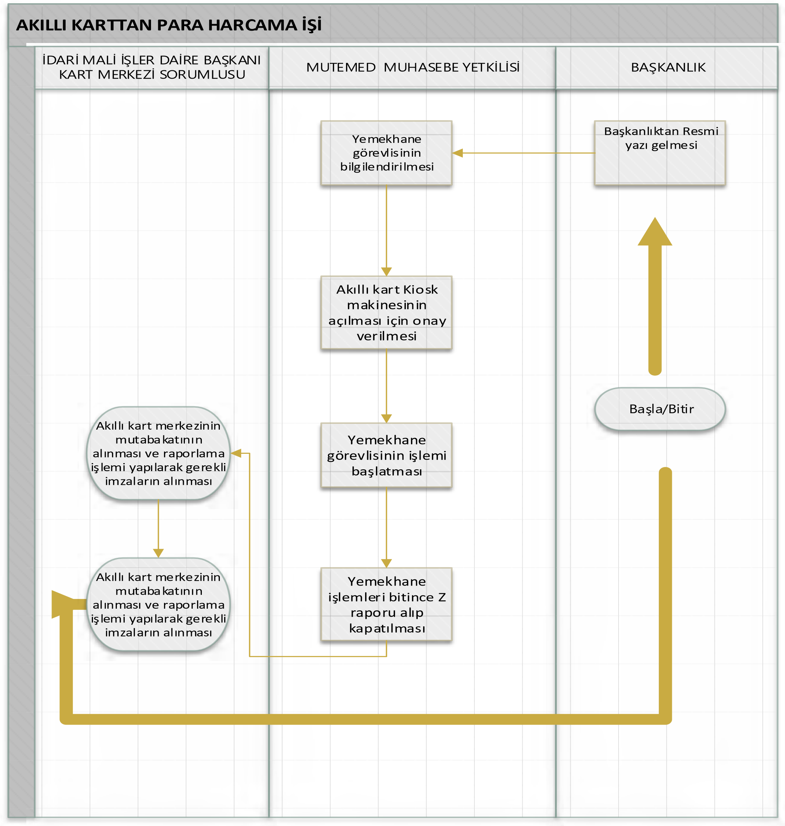

|  |  |
| --- | --- |
| **SÜREÇ ADI:** | **Yemekhane Yükleme Otomasyon Sistemi** |
| **SÜRECİN**  **SORUMLULARI:** | Akıllı Kart Birimi Sorumlusu, Akıllı Kart Birimi Personeli |
| **ÜST SÜRECİ:** | Yemekhane Otomasyonu İşleyişi ve Raporu |
| **SÜRECİN AMACI:** | Yemekhane Hizmetinin Sürekliliğini Sağlamak |
| **SÜREÇ SINIRLARI:** | ESOGÜ Kimlik Kartının alınmasıyla başlar ve İlişik Kesmesiyle son bulur. |
| **SÜREÇ ADIMLARI:** | * Sks kiosk yükleme görevlileri aldıkları gün sonu raporlarına istinaden Strateji Geliştirme Daire Başkanlığı veznesine gün sonu raporları ile beraber hazırladıkları Para Teslim Forumları ile paralarını yatırma işlemlerini yaparlar. • Strateji Daire Başkanlıklarından aldıkları parayı yatırma makbuzunu ve o güne ait kiosk gün sonu raporunu Akıllı Kart Birimine getirirler. * Akıllı Kart Birimi Personeli veznedarın getirdiği yatırma makbuzu ve gün sonu raporunu birer fotokopisini alır ve otomasyon sistemine veri girişi yapar ve bir çıktısını gelen görevliye vererek Sks Daire Başkanlığına gönderir. |
| **SÜREÇ PERFORMANS GÖSTERGELERİ** | **Performans Göstergesi** |
|  |

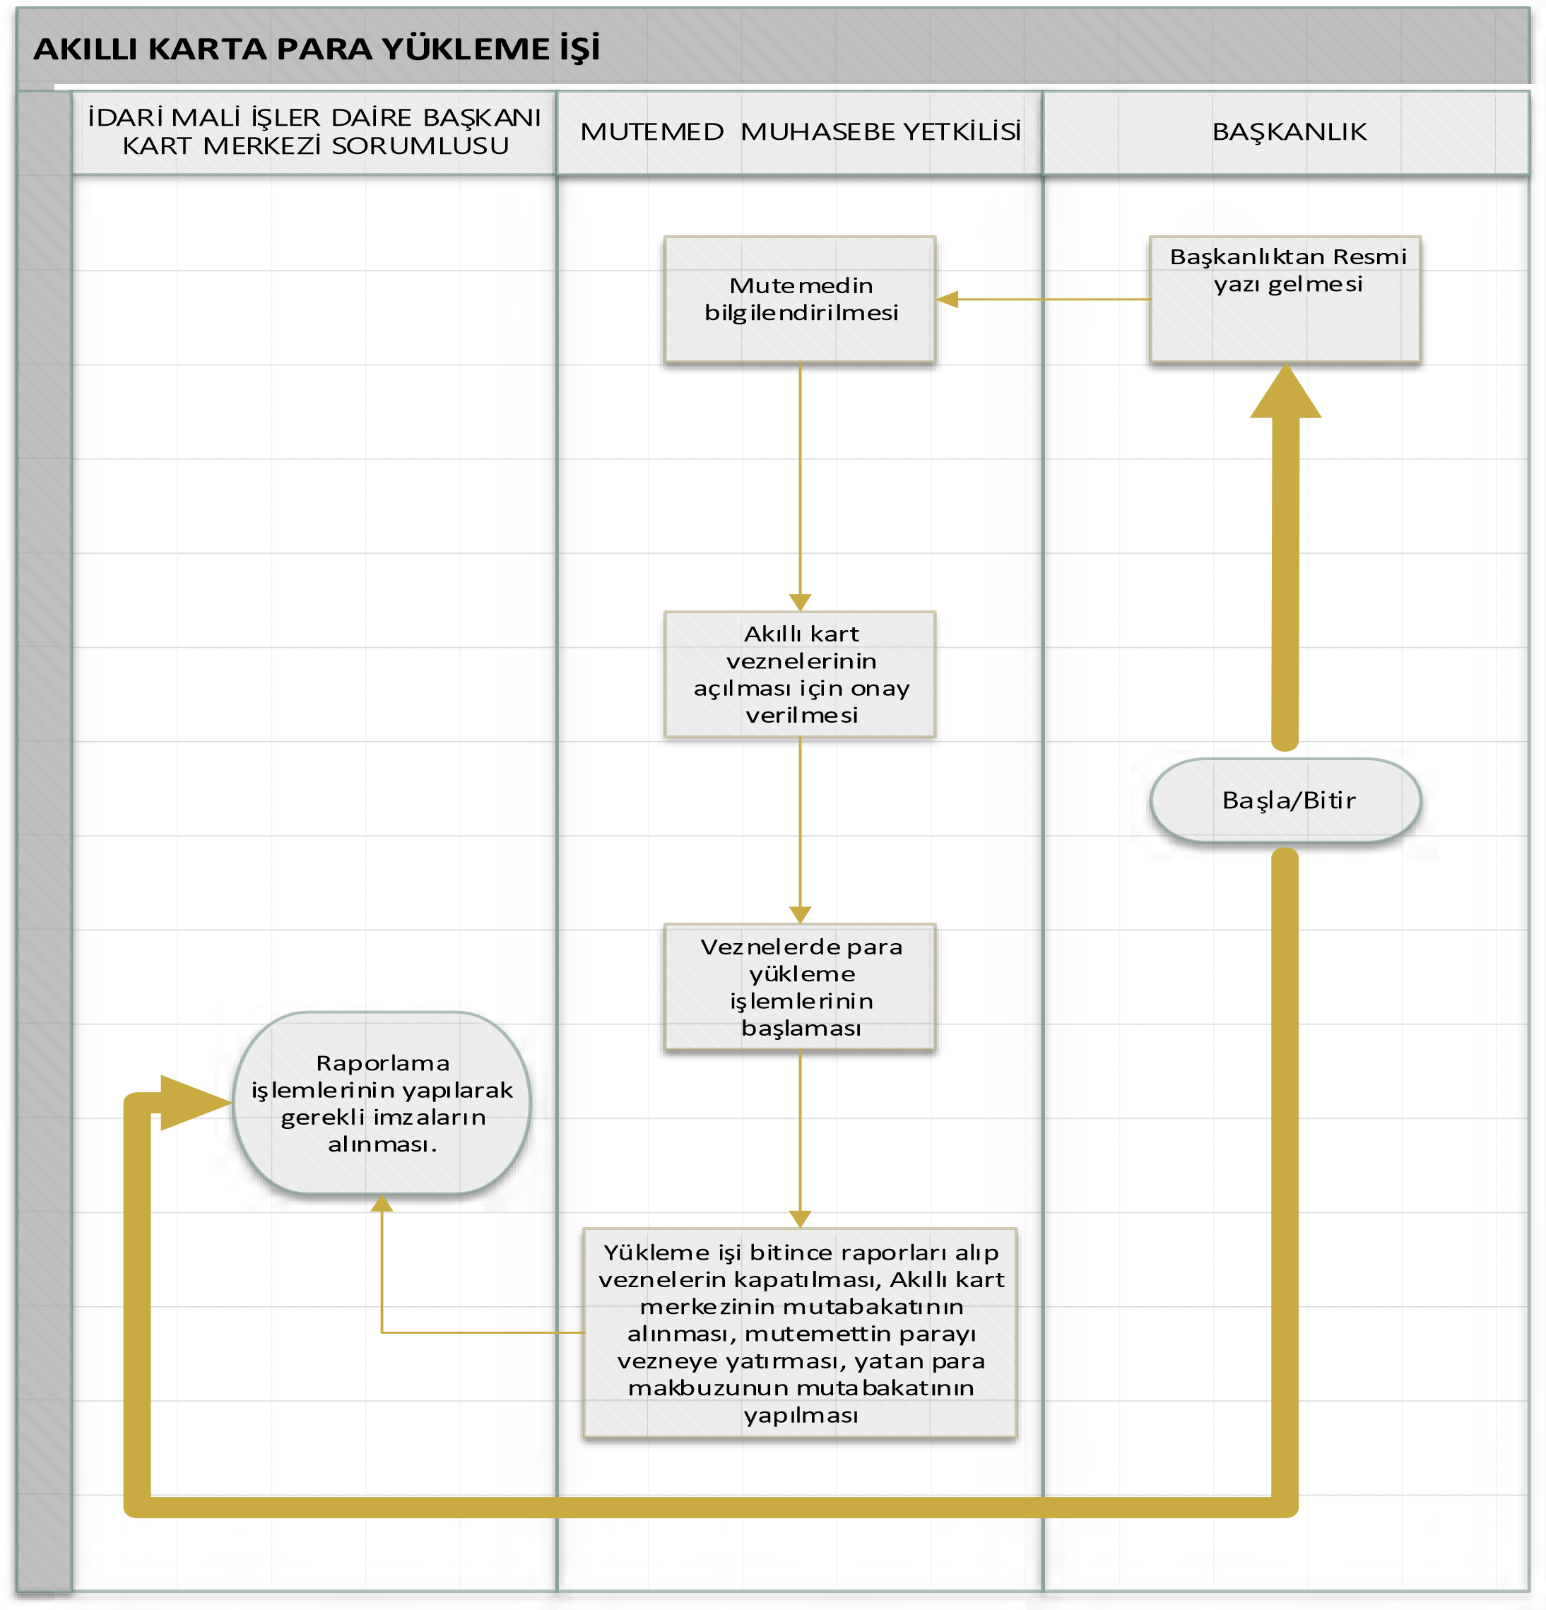

|  |  |
| --- | --- |
| **SÜREÇ ADI:** | **Personel Kimlik Kartları Basımı** |
| **SÜRECİN**  **SORUMLULARI:** | Akıllı Kart Birimi Sorumlusu, Akıllı Kart Birimi Personeli |
| **ÜST SÜRECİ:** | ESOGÜ Kimlik Kartı oluşturulması ve teslimi |
| **SÜRECİN AMACI:** | ESOGÜ Kimlik Kartı haklarından faydalanılması |
| **SÜREÇ SINIRLARI:** | ESOGÜ Kimlik Kartının alınmasıyla başlar ve İlişik Kesmesiyle son bulur. |
| **SÜREÇ ADIMLARI:** | * Personel Daire Başkanlıklarından resmi yazı gelir. * İdari Mali İşler Daire Başkanlığı resmi yazıyı Akıllı Kart Birimi Sorumlusuna iletir. * Akıllı Kart Birimi sorumlusu Başkanlıktan gelen yazıya istinaden personeli görevlendirir. * Kimlik kartı basım işlemi ve sistem entegrasyonu gerçekleştirilir. * Kimlik kartı, kimlik kartı teslim formu ile kart sahibi tarafından gerekli yerler doldurularak teslimi yapılır. |
| **SÜREÇ PERFORMANS GÖSTERGELERİ** | **Performans Göstergesi** |
|  |

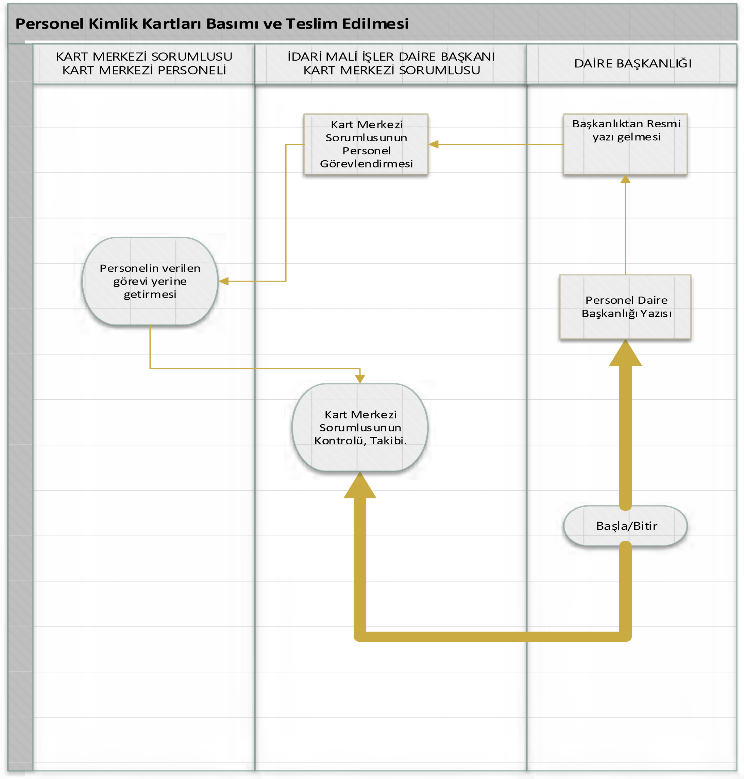

|  |  |
| --- | --- |
| **SÜREÇ ADI:** | **Öğrenci Kimlik Kartları Basımı** |
| **SÜRECİN**  **SORUMLULARI:** | Akıllı Kart Birimi Sorumlusu, Akıllı Kart Birimi Personeli |
| **ÜST SÜRECİ:** | ESOGÜ Kimlik Kartı oluşturulması ve teslimi |
| **SÜRECİN AMACI:** | ESOGÜ Kimlik Kartı haklarından faydalanılması |
| **SÜREÇ SINIRLARI:** | ESOGÜ Kimlik Kartının alınmasıyla başlar ve İlişik Kesmesiyle son bulur. |
| **SÜREÇ ADIMLARI:** | * Öğrenci İşleri Daire Başkanlıklarından resmi yazı gelir. * İdari Mali İşler Daire Başkanlığı resmi yazıyı Akıllı Kart Birimi Sorumlusuna iletir. * Akıllı Kart Birimi sorumlusu Başkanlıktan gelen yazıya istinaden personeli görevlendirir. * Kimlik kartı basım işlemi ve sistem entegrasyonu gerçekleştirilir. * Kimlik kartı, kimlik kartı teslim formu ile kart sahibi tarafından gerekli yerler doldurularak teslimi yapılır. |
| **SÜREÇ PERFORMANS GÖSTERGELERİ** | **Performans Göstergesi** |
|  |

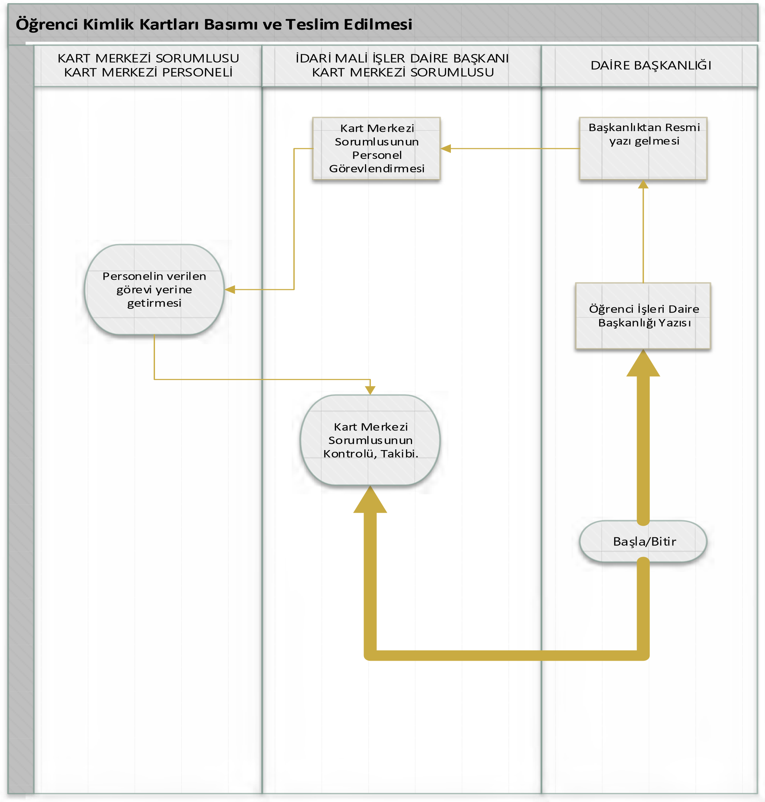

|  |  |
| --- | --- |
| **SÜREÇ ADI:** | **Emekli Kimlik Kartları Basımı** |
| **SÜRECİN**  **SORUMLULARI:** | Akıllı Kart Birimi Sorumlusu, Akıllı Kart Birimi Personeli |
| **ÜST SÜRECİ:** | ESOGÜ Kimlik Kartı oluşturulması ve teslimi |
| **SÜRECİN AMACI:** | ESOGÜ Kimlik Kartı haklarından faydalanılması |
| **SÜREÇ SINIRLARI:** | ESOGÜ Kimlik Kartının teslim alınmasıyla başlar. |
| **SÜREÇ ADIMLARI:** | * Personel Daire Başkanlıklarından resmi yazı gelir. * İdari Mali İşler Daire Başkanlığı resmi yazıyı Akıllı Kart Birimi Sorumlusuna iletir. * Akıllı Kart Birimi sorumlusu Başkanlıktan gelen yazıya istinaden personeli görevlendirir. * Kimlik kartı basım işlemi ve sistem entegrasyonu gerçekleştirilir. * Kimlik kartı, kimlik kartı teslim formu ile kart sahibi tarafından gerekli yerler doldurularak teslimi yapılır. |
| **SÜREÇ PERFORMANS GÖSTERGELERİ** | **Performans Göstergesi** |
|  |

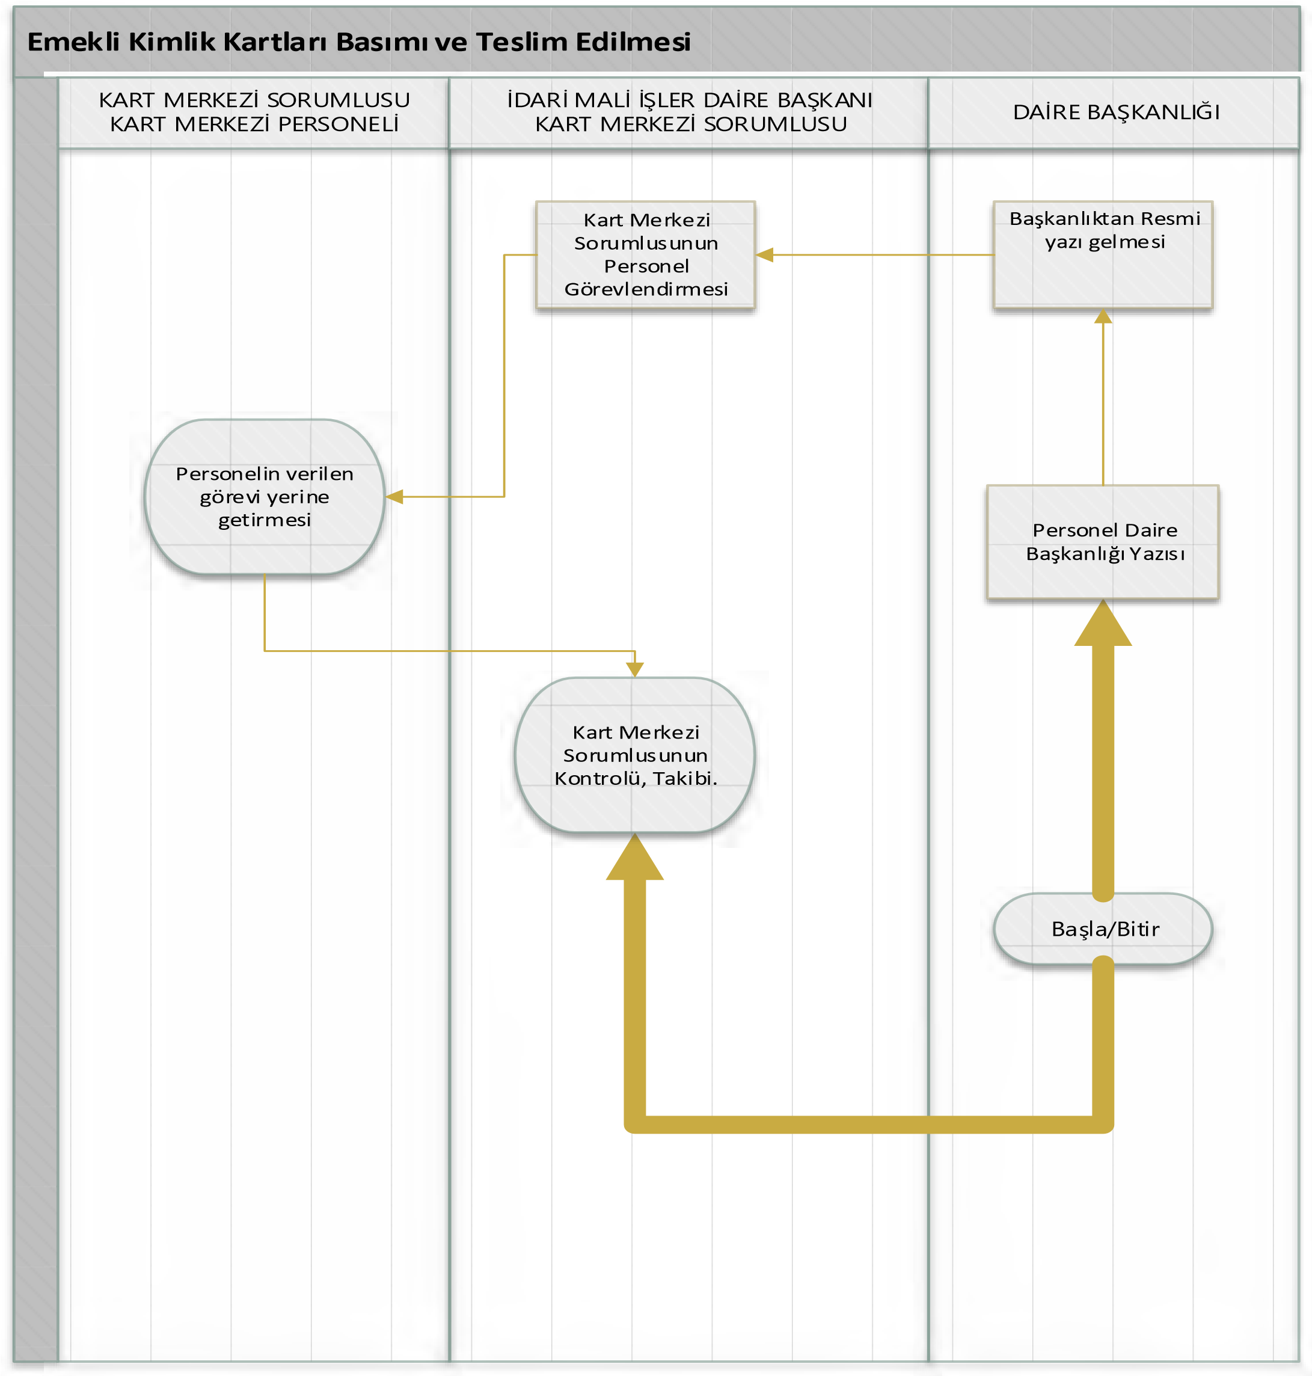

|  |  |
| --- | --- |
| **SÜREÇ ADI:** | **Misafir Kontrol Kimlik Kartları Basımı** |
| **SÜRECİN**  **SORUMLULARI:** | Akıllı Kart Birimi Sorumlusu, Akıllı Kart Birimi Personeli |
| **ÜST SÜRECİ:** | ESOGÜ Kimlik Kartı oluşturulması ve teslimi |
| **SÜRECİN AMACI:** | ESOGÜ Kimlik Kartı haklarından faydalanılması |
| **SÜREÇ SINIRLARI:** | ESOGÜ Kimlik Kartının alınmasıyla başlar ve İlişik Kesmesiyle son bulur. |
| **SÜREÇ ADIMLARI:** | * Koruma ve Güvenlik Amirliğinden resmi yazı gelir. * İdari Mali İşler Daire Başkanlığı resmi yazıyı Akıllı Kart Birimi Sorumlusuna iletir. * Akıllı Kart Birimi sorumlusu Başkanlıktan gelen yazıya istinaden personeli görevlendirir. * Kimlik kartı basım işlemi ve sistem entegrasyonu gerçekleştirilir. * Kimlik kartı, kimlik kartı teslim formu ile kart sahibi tarafından gerekli yerler doldurularak teslimi yapılır. |
| **SÜREÇ PERFORMANS GÖSTERGELERİ** | **Performans Göstergesi** |
|  |

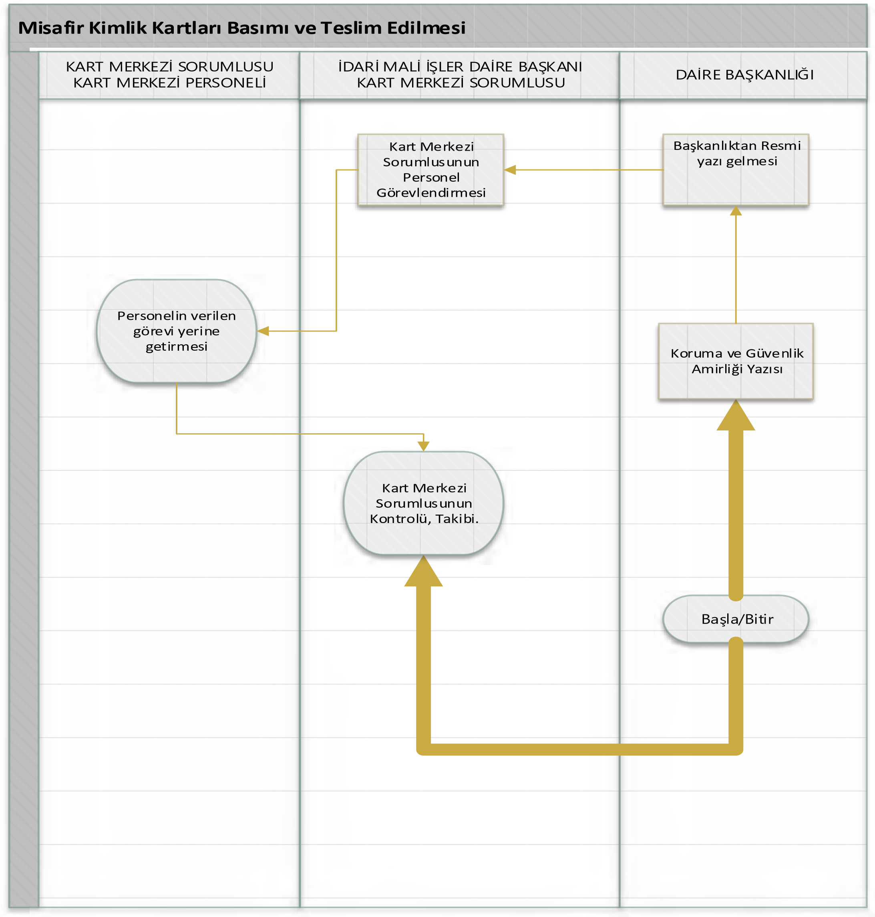

|  |  |
| --- | --- |
| **SÜREÇ ADI:** | **Misafir Öğretim Elemanı Kimlik Kartları Basımı** |
| **SÜRECİN**  **SORUMLULARI:** | Akıllı Kart Birimi Sorumlusu, Akıllı Kart Birimi Personeli |
| **ÜST SÜRECİ:** | ESOGÜ Kimlik Kartı oluşturulması ve teslimi |
| **SÜRECİN AMACI:** | ESOGÜ Kimlik Kartı haklarından faydalanılması |
| **SÜREÇ SINIRLARI:** | ESOGÜ Kimlik Kartının alınmasıyla başlar ve İlişik Kesmesiyle son bulur. |
| **SÜREÇ ADIMLARI:** | * Fakülteden/Yüksekokuldan resmi yazı gelir. * İdari Mali İşler Daire Başkanlığı resmi yazıyı Akıllı Kart Birimi Sorumlusuna iletir. * Akıllı Kart Birimi sorumlusu Başkanlıktan gelen yazıya istinaden personeli görevlendirir. * Kimlik kartı basım işlemi ve sistem entegrasyonu gerçekleştirilir. * Kimlik kartı, kimlik kartı teslim formu ile kart sahibi tarafından gerekli yerler doldurularak teslimi yapılır. |
| **SÜREÇ PERFORMANS GÖSTERGELERİ** | **Performans Göstergesi** |
|  |

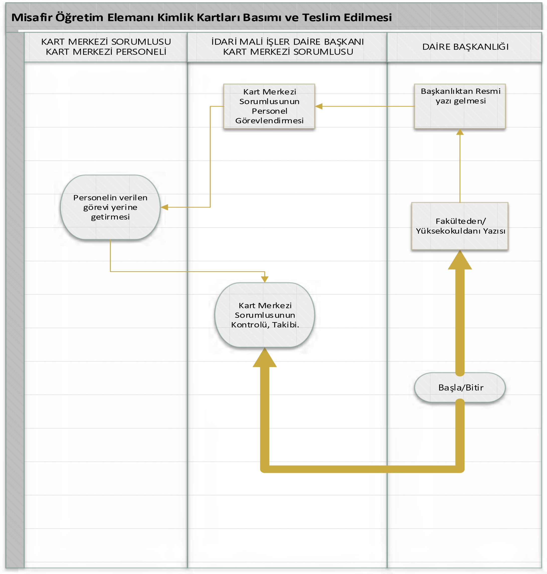

|  |  |
| --- | --- |
| **SÜREÇ ADI:** | **Mezun Öğrenci Kimlik Kartları Basımı** |
| **SÜRECİN**  **SORUMLULARI:** | Akıllı Kart Birimi Sorumlusu, Akıllı Kart Birimi Personeli |
| **ÜST SÜRECİ:** | ESOGÜ Kimlik Kartı oluşturulması ve teslimi |
| **SÜRECİN AMACI:** | ESOGÜ Kimlik Kartı haklarından faydalanılması |
| **SÜREÇ SINIRLARI:** | ESOGÜ Kimlik Kartının teslim alınmasıyla başlar. |
| **SÜREÇ ADIMLARI:** | * Öğrenci İşleri Daire Başkanlığından resmi yazı gelir. * İdari Mali İşler Daire Başkanlığı resmi yazıyı Akıllı Kart Birimi Sorumlusuna iletir. * Akıllı Kart Birimi sorumlusu Başkanlıktan gelen yazıya istinaden personeli görevlendirir. * Kimlik kartı basım işlemi ve sistem entegrasyonu gerçekleştirilir. * Kimlik kartı, kimlik kartı teslim formu ile kart sahibi tarafından gerekli yerler doldurularak teslimi yapılır. |
| **SÜREÇ PERFORMANS GÖSTERGELERİ** | **Performans Göstergesi** |
|  |

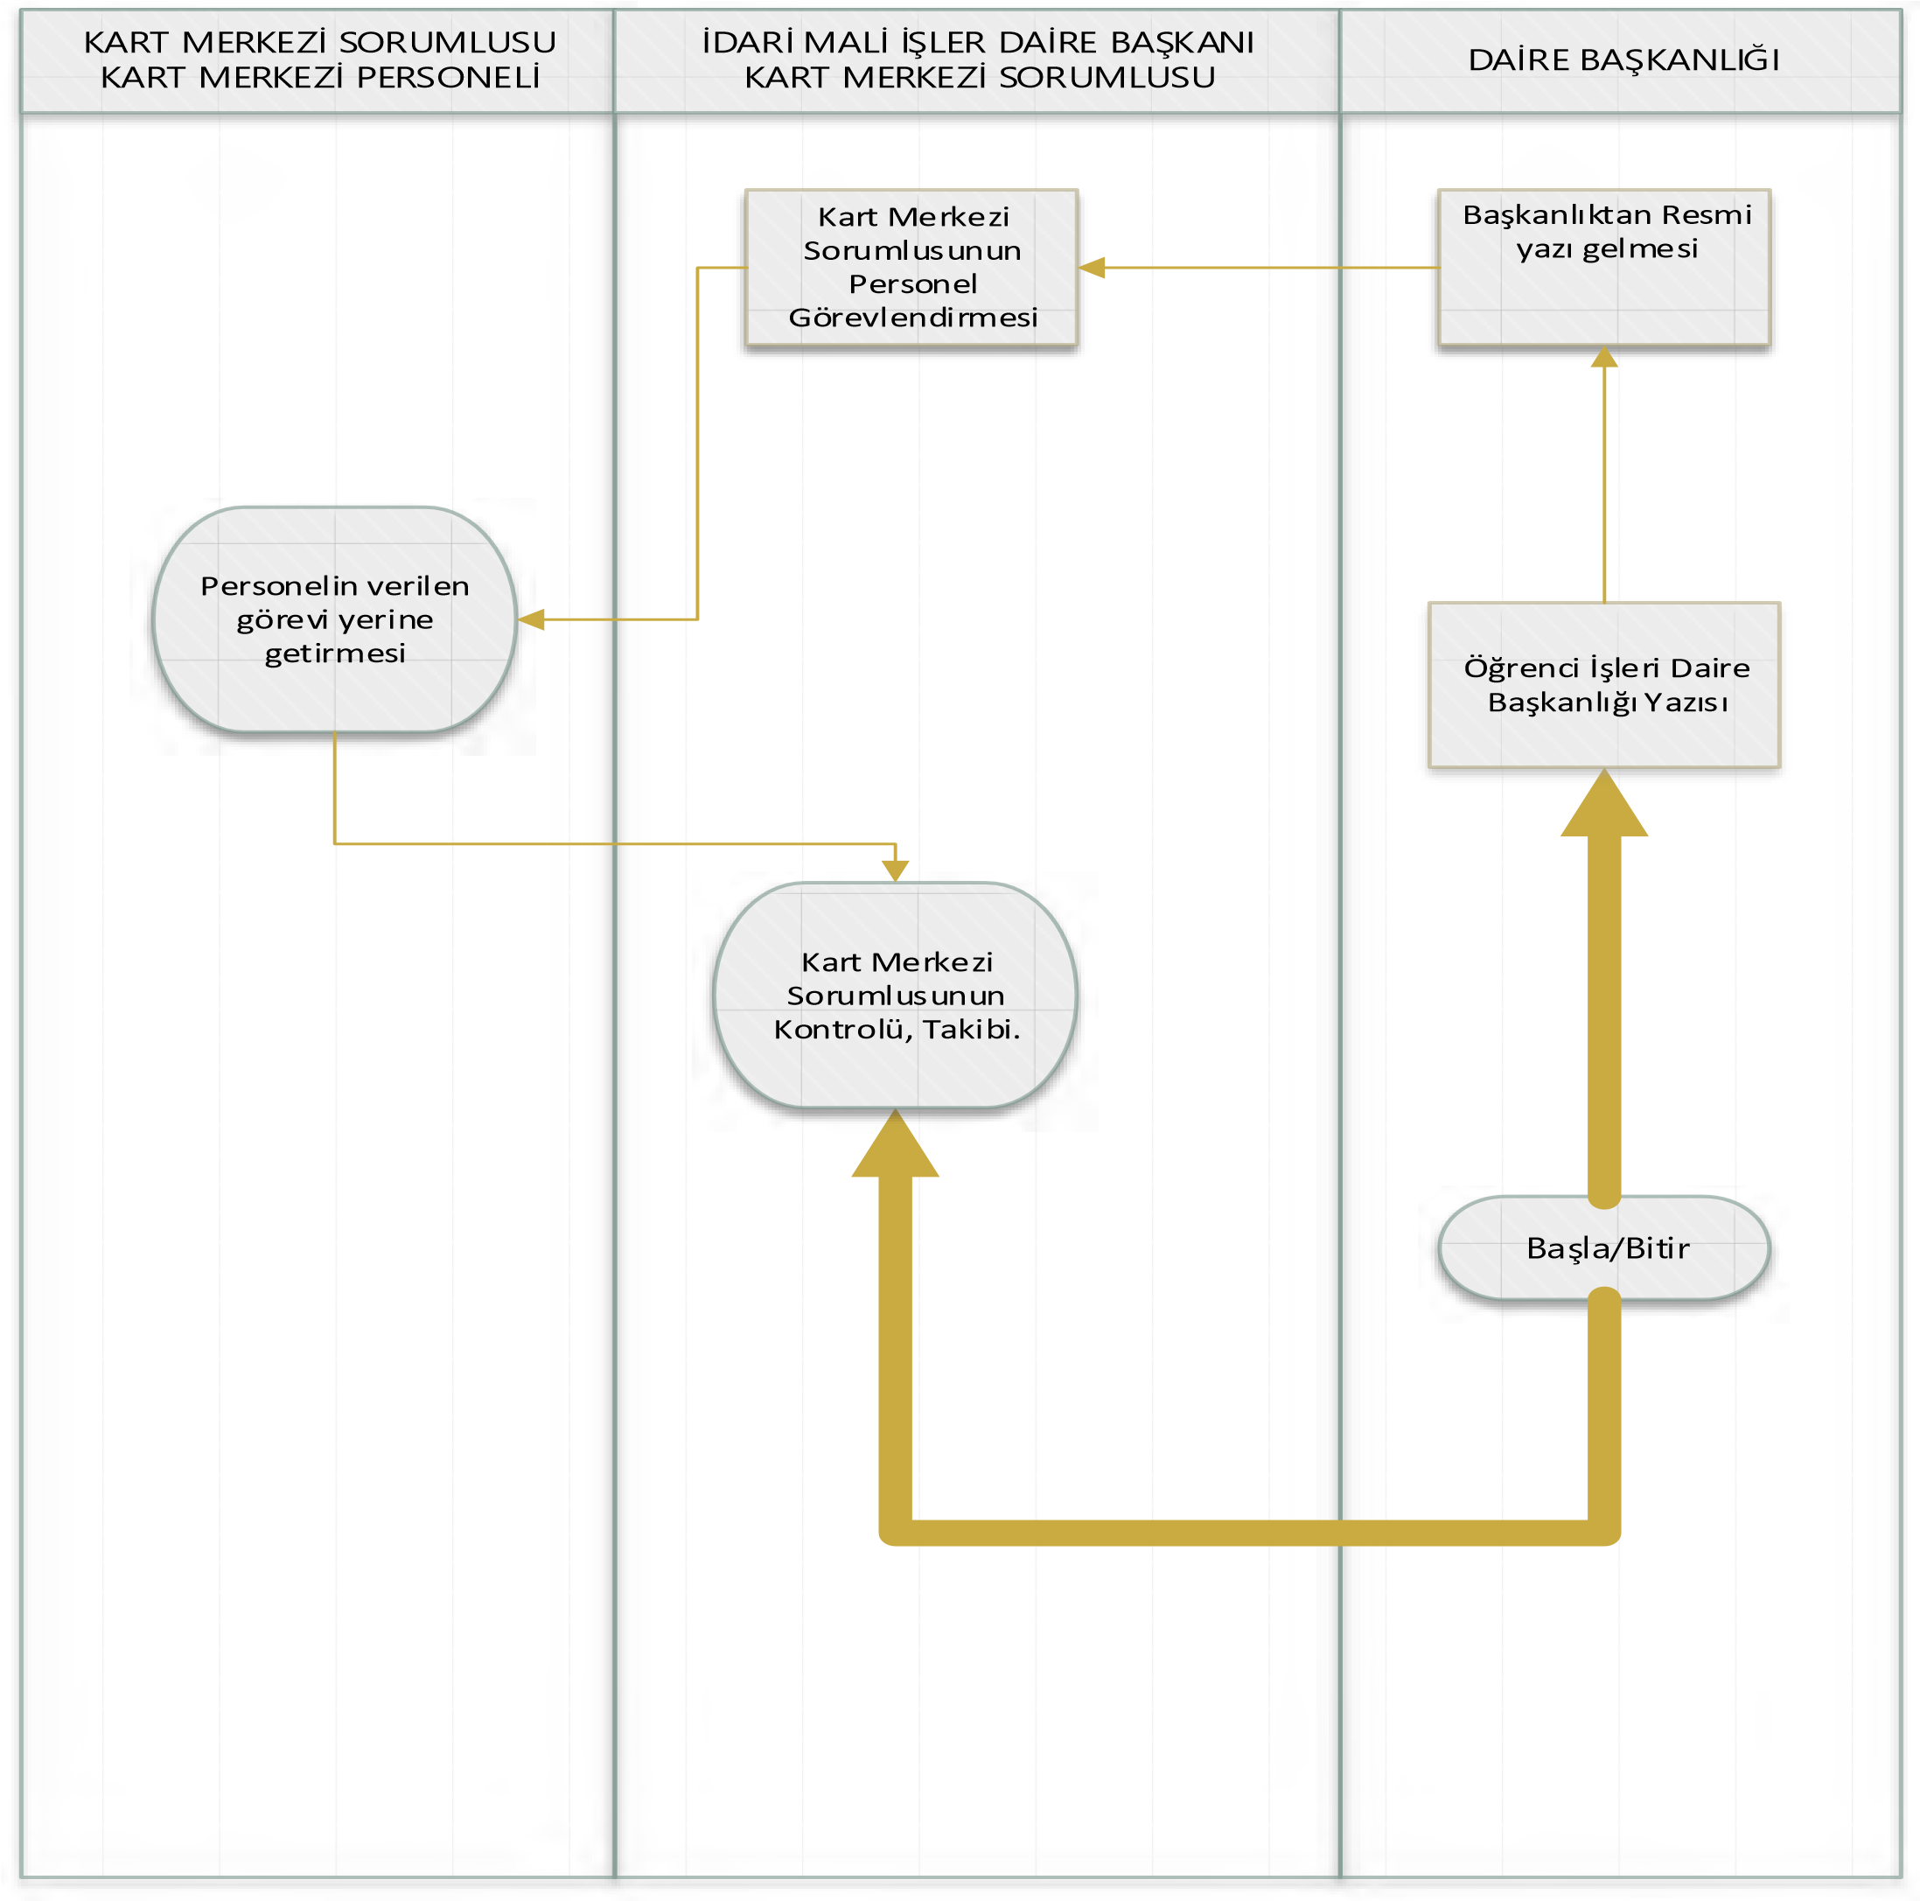

|  |  |
| --- | --- |
| **SÜREÇ ADI:** | **Üniversitemiz araç etiketlerinin düzenlenmesi ve takibi** |
| **SÜRECİN**  **SORUMLULARI:** | Akıllı Kart Birimi Sorumlusu, Akıllı Kart Birimi Personeli |
| **ÜST SÜRECİ:** | ESOGÜ Araç Etiketi oluşturulması ve teslimi |
| **SÜRECİN AMACI:** | ESOGÜ Araç Etiketi haklarından faydalanılması |
| **SÜREÇ SINIRLARI:** | ESOGÜ Araç Etiketi alınmasıyla başlar. |
| **SÜREÇ ADIMLARI:** | * Üniversitemiz Personeli araç kartı talep formu ve banka dekontu ile Birimimize başvurusunu yapar. * Başvuruya istinaden Akıllı Kart Birimi Personeli kimlik kartını basarak personele elden teslim eder. |
| **SÜREÇ PERFORMANS GÖSTERGELERİ** | **Performans Göstergesi** |
|  |

